2024-秋-汇编语言-作业4
3.5
(1) JMP NEAR PTR 5119H；(IP)=5119H+((IP)+03H)=7CDCH，PA=09CDCH
(2) JMP WORD PTR [BX]；(IP)=((DS)*16+(BX))=0600H，PA=02600H
(3) JMP D[BX]；(IP)=((DS)*16+(BX)+D)=098AH，PA=0298AH
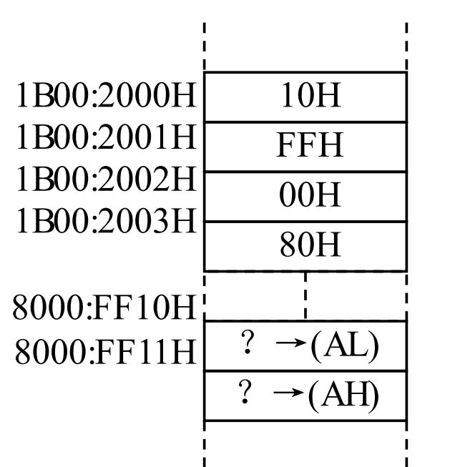
3.6
MOV BX, [2000H]
MOV AX, [2000H+2]
MOV ES, AX
MOV AX, ES:[BX]

3.7
(1) OBJ=0624H+02H+27H=064DH
(2) OBJ=0624H+02H+6BH=0691H
(3) OBJ=0624H+02H+0C6H=05ECH

3.8
(1) 立即数寻址方式； 操作数在本条指令中
(2) 寄存器寻址方式； 操作数为 (BX)=0100H
(3) 直接寻址方式； PA=20100H
(4) 直接寻址方式； PA=20050H
(5) 间接寻址方式； PA=20100H
(6) 附加段 BX 寄存器间接寻址方式； PA=21100H
(7) 间接寻址方式； PA=15010H
(8) 间接寻址方式； PA=200A0H
(9) 相对寻址方式； PA=20110H
(10) 相对寻址方式； PA=20150H
(11) 基址变址寻址方式； PA=201A0H
(12) 相对基址变址寻址方式； PA=201F0H

3.9
(1) MOV AX, [BX+(7-1)*2]
MOV [BX+(7)*2], AX
(2) MOV AX, ARRAY [BX]
MOV ARRAY [BX+2], AX
3.10
MOV AX, TABLE 是将TABLE单元的内容送到AX，(AX)=1234H
LEA AX,TABLE 是将TABLE单元的有效地址送到AX，(AX)=0032H

附加题
题目一：
REP MOVS 是一个汇编指令，专门用于快速复制内存块，且通常会自动处理数据的对齐问题，适合大规模数据传输。它在执行时会触发处理器的缓存一致性协议，这可能导致其他处理器的缓存状态被更新，从而引起更多的内存访问和延迟。而 memcpy 是一个高层次的C标准库函数，虽然它也可以进行内存复制，但实现方式可能更灵活，能够针对具体平台进行优化。在某些处理器中，REP MOVS 可能比 memcpy 慢得多，原因在于它可能引发额外的缓存一致性开销和内存屏障。处理器在执行 REP MOVS 时，需要确保其他核心对同一内存地址的访问是一致的，这增加了开销。而 memcpy 则可以在实现上通过优化算法、预取数据等手段减少这种延迟，因此在某些情况下，使用 memcpy 会更有效率。

题目二：
ERMSB优化是在Intel Ice Lake架构中引入的，旨在提升 REP MOVS 指令的性能。传统的 REP MOVS 在执行时会频繁触发缓存一致性和内存屏障，这会导致较大的性能损耗。ERMSB 通过在微架构层面进行优化，允许处理器在执行 REP MOVS 时更高效地处理内存访问。
具体来说，ERMSB 允许 REP MOVS 指令在处理器内部的执行路径上直接访问内存，而不必依赖于传统的缓存一致性协议。这意味着处理器能够更快地复制数据，同时减少对内存的实际访问次数，从而降低延迟。此外，ERMSB 还可以利用更大的内存带宽，提高数据传输的效率。这些优化使得 REP MOVS 的执行速度显著提高，从而解决了其在某些情况下速度慢的问题。

题目三：
有意义，因为 REP 前缀可以在处理器执行时自动重复该指令，直到达到指定的计数寄存器（如 ECX）的值。这对于需要逐个读取多个数据项的场景，特别是在处理字符串或数组时，可以显著提高效率，因为它减少了每次循环的指令解码和分支开销，从而实现更高效的内存读取。
相比之下，STOS 指令用于将累加器的内容存储到内存中，增加 REP 前缀同样可以有效地在内存中写入多个数据项。这在需要快速初始化大块内存或复制数据时尤为有用。因此，REP 前缀为 LODS 和 STOS 提供了更高的性能，特别是在处理大规模数据时，可以大幅减少 CPU 的循环开销，使得整体执行速度更快。这种方式使得使用者可以更方便地在高性能场景中进行数据操作。
题目四：
有符号数运算的溢出（Overflow）和无符号数运算的进位（Carry）是两种不同的概念，反映了不同的数据表示和运算规则。溢出发生在有符号数的运算中，当结果超出了可以表示的范围时，例如在8位有符号数中，-128到127的范围，当两个正数相加产生负数时，就会发生溢出。这意味着结果超出了有符号数的表示能力，可能导致错误的结果。
无符号数的进位则是指在进行无符号数的加法时，当结果超过了能够表示的最大值时，会产生一个进位标志。这种情况下，进位只是简单地指示了运算结果的精度损失，而不涉及数值的正负性。例如，在8位无符号数中，0到255的范围，255加1时就会产生进位。
8086微处理器特别为有符号数溢出提供了专门的触发中断指令INTO（Interrupt on Overflow），因为溢出在有符号数运算中可能导致程序逻辑错误，需要特别处理。通过INTO，程序可以在溢出发生时捕获异常，进行相应的错误处理或修正。而对于无符号数的进位，8086并未提供类似的INTC（Interrupt on Carry）指令，原因在于进位并不总是表示一个严重的错误。进位通常可以通过调整结果或后续运算来处理，而不必立刻中断程序。
在大多数应用场景中，开发者通常会在无符号数运算后手动检查进位标志，以决定是否需要采取后续操作。而溢出则更具破坏性，因此必须得到适当的处理。总结来说，8086对有符号数溢出的处理通过INTO提供了额外的保障，而无符号数的进位更倾向于程序员自行管理，这种设计反映了不同数据类型在运算中可能产生的风险程度。

